良友油脂压滤机项目
询 价 文 件

项目名称：良友油脂压滤机项目
询价人/业主：常州市金坛区良友油脂有限公司
询价方案编号：20220324
发标日期: 2022年03月24日

目 录

第一章 报价邀请
第二章 报价单位须知
第三章 技术要求
第四章 合同条款

第一章 报价邀请

1.询价条件
常州市金坛区良友油脂有限公司压滤机项目，目前 压滤机（物资名称）已具备询价条件，现邀请贵公司按询价文件的内容及要求，参加该项目的报价。

2.项目简述及范围
建设单位：常州市金坛区良友油脂有限公司
建设地点：常州金坛
本项目为钥匙工程，供货方负责设备的工艺设计、采购、制作、运输、安装、调试等工作，业主方负责施工设计、土建工程、现场的协调、配合等工作。供货范围见清单。
数量：1pc
交货地点：常州金坛
交货期：2022.06.30

3. 报价资格要求
3.1 本次询价要求报价单位须相关设备制造资质，类似项目业绩，并具有与本项目相应的供货能力。
3.2 本次询价不接受联合体投标。
3.3 原则上由生产商参与报价，特殊情况下一个生产商对同一品牌同一型号的设备，仅能委托一个代理商参加报价。

4.招标文件的获取
本次询价将不发布纸质版询价文件，电子版询价文件将会发送至被邀请的报价单位的指定邮箱。

5.报价文件的递交
5.1商务标报价截止时间：2022年3月24日15：00-15:30（北京时间）。报价文件须在报价截止时间前，由报价单位在业主指定报价平台完成报价；
平台网址：http://fengbei.sk45.sdwlsym.com/，详见附件一《投标系统使用方法》；
特别注意：平台报价仅报总价；详细报价明细、《报价函》及《技术要求偏离表》请在投标截止时间结束后30分钟内（3月24日15：30-16:00）邮件发送至邮箱chengang@fzybio.com（总价与平台报价总价需一致，如不一致以平台报价为准）；
5.2注意事项：
（1）报价单位在报价截止时间前，可以补充、修改或者撤回已提交的报价文件，并书面通知询价人/业主，补充、修改的内容为报价文件的组成部分；
（2）报价单位撤回已提交的报价文件，应当在报价截止时间前书面通知询价人/业主；
（3）已发出的报价文件可以进行必要的澄清或者修改；

6.联系方式
询价人/业主：常州市金坛区良友油脂有限公司
部 门：采购部
联 系 人1：陈刚
手 机：18136922050
联 系 人2：张飞
手 机：18936122560

第二章 报价单位须知

1.关于报价次数
询价人/业主保留报价单位报价澄清的权利，有权视情况选择一家或者几家报价单位进行二次议价（并非所有报价单位都可以进行二次议价），请报价单位重视一次报价。
询价人/业主有权视情况选择分项签订合同，不承诺整体发包。

2.保证金
各报价单位在收到本询价文件后，按照询价文件要求，向我公司缴纳保证金/万人民币或者开据等额银行保函，保证金或保函有效期应当与报价有效期一致，缴纳截止日期同报价截止日期，保证金或保函会在合同签订后，统一无息返还（最迟不超过2021年9月30日）。我公司账户如下：
序 | 银行 | 银行账号 | 账户名称
1

3.报价有效期
3.1报价有效期应为从自报价截止时间起算90天；
3.2报价有效期内，除应我方要求统一组织澄清报价外，在报价有效期内询价人/业主不接收任何理由的涨价（包括材料涨价、报价错误、报价漏项等情况）；
3.3如报价单位不接受中标、报价有效期内涨价等，视情况对于有报价保证金的将不予返还保证金，无报价保证金的将给予警告；警告三次以上，取消报价单位在我公司的合格供应商资格。

4.废标条款
4.1报价文件未经报价单位盖章和单位负责人或者授权代表签字；
4.2同一报价单位提交两个以上不同的报价文件，未声明以哪个为准的，或恶意多次报价的，但询价文件要求提交备选报价除外；
4.3不符合询价文件中要求，如报价文件时间在报价截止时间之后 ，报价文件未加密、报价邮件标注信息不明确以致无法判断报价单位名称或者报价标的等等；
4.4报价文件没有对询价文件的实质性要求和条件作出响应；
4.5报价单位不符合国家或者询价文件规定的资格条件；
4.6报价单位有串通报价、弄虚作假、行贿等违法行为。

5.其他说明（编制人自行添加）
5.1报价文件应当对询价文件提出的实质性要求和条件作出响应。
5.2询价项目属于建设施工的，询价文件的内容应当包括拟派出的项目负责人与主要技术人员的简历、业绩、拟用于完成本项目的机械设备等。
5.3与询价人/业主存在利害关系可能影响报价公正性的法人、其他组织或者个人，不得参加报价；单位负责人为同一人或者存在控股、管理关系的不同单位，不得参加同一项目报价。违反上述规定的，相关报价均无效。
5.4报价单位承担为编制本次报价所发生的一切费用。
5.5报价单位报价已全面考虑各种风险。
- 技术要求

3.1技术要求
膨润土污泥过滤项目
设备配置单

一、项目说明：
物料性质：污泥膨润土过滤项目
物料性质：
工艺：进料温度65℃，膨润土70公斤添加30公斤的水的比例进行稀释（稀释后含固率70x0.73/100=51%,具有良好的流动性）、搅拌、加热至64度左右，将里面的废油水混合在一起流出，将固体和废水用压滤机过滤。液体进一步分离，分离后做工业用柴油。滤饼含水控制在20%以内。卸料时滤饼经过分皮带、汇总皮带、提升皮带（现场有）将物料输送至储泥室内。
2、主机设备：：3台220㎡的1250型隔膜压滤机.
3 本项目为钥匙工程，供货方负责设备的工艺设计、采购、制作、运输、安装、调试等工作，业主方负责施工设计、土建工程、现场的协调、配合等工作。供货范围见清单。
二 高压隔膜压滤机设备参数
序号 | 名 称 | 参 数
1 | 项目 | 污泥膨润土过滤项目
2 | 过滤物料 | 膨润土，含固率约50%，64℃
3 | 生产商
4 | 型 号
5 | 过滤面积 | 220m2（参考，可按实际情况调整）
6 | 拉板型式 | 变频电机，自动拉板
7 | 滤室数量 | 86（参考，可按实际情况调整）
8 | 隔膜板规格 | 1250x1250x78mm（参考，可按实际情况调整）
9 | 隔膜板数量 | 43（参考，可按实际情况调整）
10 | 配板 | 1250x1250x60mm（参考，可按实际情况调整）
11 | 配板数量 | 42（参考，可按实际情况调整）
12 | 滤室深度mm | 25
13 | 滤室容积（m3） | 2.7
14 | 过滤压力 | ≤1.2MPa
15 | 压榨压力 | ≤3.0MPa（必须达到）
16 | 油缸工作压力 | ≤25MPa
17 | 油缸直径 | 单φ550mm
18 | 拉板电机功率及防护等级 | 0.75kw，IP55
19 | 液压站电机功率及防护等级 | 18.5kw，IP55
20 | 翻板电机功率及防护等级 | 2.2Kw, IP55
21 | 储泥斗泵站电机功率及防护等级 | 无
22 | 洗布行走电机功率计防护等级 | 0.75Kw, IP55
23 | 洗布升降电机功率计防护等级 | 1.1Kw, IP55
24 | 地脚中心 | 8400mm
25 | 进料、出液方式 | 角进料，三角暗流出液，带反吹
26 | 滤布型号 | 单丝加针刺泥（单片厚度0.75mm）
27 | 适用电源 | 380V、50Hz
三 、隔膜压滤机主机配置
序号 | 产品名称 | 说明
1 | 压滤机机架 | 压滤机主梁为箱式结构，采用大型埋弧焊自动焊接机焊接而成，压紧板、止推板、油缸座经二氧化碳保护焊焊接而成，材质均为Q345B中板，焊完后整体用高速气流抛丸机喷砂处理，均显出明亮的金属光泽，不仅把表面的氧化皮及油污除掉，同时将表面打出细小的麻坑，增强油漆的附着力。油缸筒为27simn钢无缝钢管，活塞杆为45号精钢，中频淬火热处理后经镀硬铬处理，压滤机各焊接件经高速离心抛丸除锈后底漆使用环氧云铁防锈漆，面漆使用丙烯酸聚氨酯漆，整机无原子灰修复工艺。
2 | 滤板 | 材质为TPE弹性体加中石化增强聚丙烯。是滤板既有橡胶滤板的弹性，又具有增强聚丙烯的韧性，一次性注塑成型，经CNC加工中性加工后滤板的平面度可达25μm以下。
4 | 自动拉板系统 | 拉板系统为变频电机拉板技术，减速机为国茂品牌。变频器为ABB产品。
5 | 压榨系统及吹风系统。 | 包含压榨总管路（304不锈钢材质）分管路（橡胶软管）。滤板上压榨接口采用不锈钢材质。
6 | 洗布系统 | 可以实现自动行走及升降功能，实现对滤布的自动洗涤。进水总管为高压胶管，行走框架为碳钢，横管等过流管路为304不锈钢。含1台2.2Kw的升降电机和1台0.75Kw的行走电机
7 | 翻板 | 面板为304不锈钢，支架为碳钢防腐
8 | 储泥斗 | 无
9 | 液压系统 | 主系统——柱塞泵：南通津达,配套电机：山东开元、皖南电机。另外可选江苏恒源，配套电机江苏维特利。  主控阀件——北京华德。  主控阀件指液控单向阀，电磁换向阀两种。其他溢流阀、球阀品牌为北京华德和宁晋液压。  电机常规防护等级IP55
10 | 电控柜 | 变频器:ABB  PLC: 德国西门子  电器元件：施耐德  电控柜外壳：碳钢喷塑

四、污泥脱水设备参数表：
4.1动力及配套设备清单
压滤机部分
序号 | 位号 | 设备名称 | 型号参数 | 生产厂家 | 数量 | 备注
1 | S01A-C | 隔膜压滤机 | 型号：XAZGFQ220/1250-U  过滤面积：220m2  过滤压力：1.2MPa  压榨压力：3.0MPa  总功率：23.3kw  配套电机品牌：皖南电机 |  | 3 | 含机架、滤板、压榨系统、洗布系统、液压系统、电控柜等
2 |  | 钢构架 | 型号：1250型  材质：碳钢 |  | 3套
3 |  | 爬梯、操作平台、护栏 | 1250型配套  材质：碳钢 |  | 1套
4 |  | 分皮带输送机 | 型号：QD80-1000  带宽：1000mm  输送量：129m3/h  功率：4Kw  长度：约8400mm（最终图纸为准）  减速机：国茂 |  | 3套
5 |  | 汇总皮带输送机 | 型号：DTII-1000型  带宽：1000mm  输送量：224m3/h  功率：7.5Kw  长度：约11300mm（最终图纸为准） |  | 1套
调理部分
序号 | 位号 | 设备名称 | 型号参数 | 生产厂家 | 数量 | 备注
1 | C01A | 搅拌池 | 容积：6m³  材质：304不锈钢 |  | 1
2 | AC01A | 调理池配套搅拌 | 功率：3Kw（变频控制）  材质：304  减速机：国茂 |  | 1
3 |  | 回流缓冲罐 | 型号：1250型  材质：304不锈钢 |  | 1
进料部分
序号 | 位号 | 设备名称 | 型号参数 | 生产厂家 | 数量 | 备注
1 | P02A-C | 压滤机进料泵 | 型号：ZYB-2512（风冷结构）  流量：0-25m³/h  扬程：0-120m  功率：3Kw  进出口：DN80  说明：  1过流部件材质为304不锈钢  2配齐泵体、液压站、控制系统、高压胶管、减震罐等附属 | 四启泵业 | 3 | 料浆，含固约50%,膨润土，流动性良好
压榨部分
序号 | 位号 | 设备名称 | 型号参数 | 生产厂家 | 数量 | 备注
1 | P03A-C | 压榨泵 | 型号：CDMF5-16+CMH5-33（变频控制）  流量：5 m3/h  扬程：302m  功率：2.2+5.5=7.7Kw  接口：DN32，带齐进出口卡套和接管 | 南方泵业 | 3
2 | T01A | 压榨水箱 | 容积：8m3  材质：PE | 浙东容器 | 1个 | 过流介质：自来水
洗布系统
序号 | 位号 | 设备名称 | 型号参数 | 生产厂家 | 数量 | 备注
1 | P04A | 洗布泵 | CDMF15-18+CMH15-18SSC  流量：15m3/h  扬程：424m  功率：15+15=30Kw  说明：配齐泵进出口及两泵间卡套接头 | 南方泵业 | 1台 | 过流介质：自来水
2 | T02A | 洗布水箱 | 容积：5m3  材质：PE | 浙东容器 | 1个 | 过流介质：自来水
压缩空气部分（用户自备）
序号 | 位号 | 设备名称 | 型号参数 | 生产厂家 | 数量 | 备注
1 | K01A | 空压机 |  |  |  | 客户现场有空压机，排气量3m3/min,排气压力0.8MPa，现场有1m3储气罐和冷干机，可以作为仪表气源使用
2 | V01A | 吹风用储气罐 | 容积：5m3  承压：1.0MPa  进出口：DN150  说明：配齐安全阀、排污阀和压力表 |  | 1 | 压缩空气，用于反吹风，客户自备

4.2阀门清单
序号 | 位号 | 名称 | 规格型号 | 数量/个 | 用途 | 过流介质 | 阀门单价
压滤机调理部分
1 |  | 手动刀闸阀 | Z73X-16P DN125 | 1 | 调理池出液 | 污泥
2 |  | 手动刀闸阀 | Z73X-16P DN100 | 1 | 调理池排污 | 污泥
压滤机进料、回流部分
1 | XV03A-C | 主进料阀  （气动V型球阀） | QV647Y-40P DN80 | 3 | 进料管路 | 污泥
2 | XV06A-C | 反吹回流阀（气动V型球阀） | QV647Y-40P DN80 | 3 | 反吹回流管路 | 污泥
3 |  | 手动刀闸阀 | Z73X-16P DN80 | 9 | 进料泵前后6个、并联管路3个 | 污泥
4 |  | 手动蝶阀 | D71X-16P DN50 | 3 | 进料管路洗涤进水 | 污泥
5 |  | 手动球阀 | Q41F-16P DN50 | 3 | 进料泵排污 | 污泥
压滤机压榨部分
1 | XV08A-C | 压榨排空阀（气动球阀） | Q641F-40P DN50 | 3 | 压榨水回流管路 | 高压水
2 |  | 手动蝶阀 | D71X-16P DN80 | 1 | 压榨水箱出口 | 自来水
3 |  | 手动蝶阀 | D71X-16P DN50 | 5 | 压榨水箱补水口1个、排污口1个、压榨泵进水口3个 | 自来水
4 |  | 手动球阀 | Q41F-40P DN50 | 3 | 压榨泵出水口 | 高压水
5 |  | 止回阀 | H44F-40P DN50 | 3 | 压榨泵出水口 | 高压水
压滤机洗布部分
1 | XV09A-C | 洗布进水阀（气动球阀） | Q641F-64P DN50 | 3 | 洗布进水管路 | 自来水
2 | XV30A | 洗布水箱进水阀  （气动蝶阀） | D671X-16P DN65 | 1 | 洗布水箱进水 | 自来水
3 |  | 手动蝶阀 | D71X-16P DN65 | 2 | 洗布水箱进水、出水 | 自来水
4 |  | 手动蝶阀 | D71X-16P DN50 | 1 | 洗布水箱排污 | 自来水
5 |  | Y型过滤器 | GL41F-16P  DN80（过滤精度100目） | 1 | 洗布水箱进水 | 自来水
6 |  | 手动球阀 | Q41F-64P DN65 | 1 | 洗布泵出水口 | 自来水
7 |  | 止回阀 | H44F-64P DN50 | 1 | 洗布泵出水口 | 自来水
压缩空气部分
1 | XV05A-C | 反吹风进气阀（气动球阀） | Q641F-40P DN40 | 3 | 反吹风进气管路 | 压缩空气
2 |  | 止回阀 | H44F-40P DN40 | 3 | 反吹风进气管路 | 压缩空气
3 |  | 手动球阀 | Q41F-16P DN40 | 3 | 反吹风进气管路 | 压缩空气
4 |  | 手动球阀 | Q41F-16P DN25 | 1 | 仪表空气进口 | 压缩空气
5 |  | 手动球阀 | Q41F-16P DN50 | 2 | 吹风气压罐进出口 | 压缩空气
说明：
1、气动阀门配备：DC24V电磁阀、单电控双作用执行器、配齐气源三联件、配齐回讯器；
2、阀门材质说明：304不锈钢；
3、品牌：浙江力诺。
4.3仪表清单
序号 | 位号 | 名称 | 规格参数 | 数量 | 用途 | 生产厂家 | 单价
1 | PG02A-C | 电接点耐震隔膜压力表  （0-4.0MPa） | 型号：PYXHN-100/F0/316L/M20X1.5/4.0Mpa  参数：  表盘直径：100  接液材质：316  膜片材质：316L  连接螺纹：M20X1.5  说明：备齐接头 | 3 | 压榨管路 | 北京布莱迪
2 | PT02A-C | 压榨压力变送器 | 型号：WP401A-4.0MPa-5G24E2M3SJ  参数说明：  结构形式：A型  测量范围：0-4.0MPa 精度等级：0.5级  接口尺寸：M20x1.5-20外螺纹 接线方式：接线端子  输出信号：4-20mA(1-6V) 工作电源：24VDC  显示表头规格：3 1/2LCD显示 防爆类型：标准型  与物料接触材质：316L  说明：备齐管接头 | 3 | 压榨管路 | 上海望源
3 | PT01A-C | 进料无腔压力变送器 | 型号：WP435A-2.5MPa-5G44E2M3SJ 参数说明： 结构形式：无腔平膜片 测量范围：0-2.5MPa 精度等级：0.5级 接口尺寸：M36x2-20外螺纹 接线方式：接线端子 输出信号：4-20mA(1-5V) 工作电源：24VDC 显示表头规格：3 1/2LCD显示 防爆类型：标准型 与物料接触材质：316L  说明：备齐管接头 | 3 | 进料管路 | 上海望源
4 | PT08A-B | 液位压力变送器（0-10m） | 型号：WP435A-10A-2G24E2M3-TSJ 参数说明： 结构形式：A型  测量范围：0-10m 精度等级：0.5级 接口尺寸：M20x1.5-20外螺纹 输出信号：4-20mA(1-6V) 防爆类型：标准型 与物料接触材质：316L  外壳材质：铸铝  说明：备齐管接头 | 2 | 压榨水箱、洗布水箱 | 上海望源
5 | LT03A | 超声波液位计 | 型号; WP380A-05-5E2FN  参数：  系列型号：WP380A系列  量程：0-5米  精度等级：0.5级  输出方式（E)：4-20mA  工作电源：24VDC  防腐规格（F)：聚四氟乙烯材质  防爆类型（N）：标准型 | 1 | 调理池用 | 上海望源
五：电器自控系统：一套
供货要求：PLC：西门子；电器元件：施耐德；变频器：ABB
六：管路、线缆、桥架：一套
电缆品牌：远东。
管路材质说明：全部304不锈钢，
七：安装、运输、调试：全套整包

3.2报价函
报价函
项目名称：
报价单位名称：
货币单位： (人民币)
序号 | 名称 | 位号 | 数量（套） | 单价 | 总价 | 备注
1
2
3
4 | 总价
5 | 付款方式 | 付款条件如有偏离需提前与甲方确认，如未提偏离默认接受甲方付款方式
6 | 交货期 | 收到中标通知后 个月
7 | 税率 | 13%

报价单位代表签字：

报价单位名称并加盖公章：
注：
1.价格为现场交货价。
2.上述报价包含运输及保险费、现场服务费、开车备件和专用工具费用，开车备件、专用工具详细清单后附。
3.上述总价不包含两年备品备件价格,两年备品备件清单后附单独报价。

第四章 合同条款
1.合同详细条款及相关内容见《合同范本》
2.偏离：询价人/业主不接受报价单位对合同文本提出实质性偏离。
3.主要商务条款：
1）交货时间：2022.06.30。
2）交货地点：常州市金坛区良友油脂厂区。
3）质量保证期：按照技术协议约定执行。
4）付款条件及方式：
预付30%，货到30%，调试30%，质保10%。100%承兑。

附件一《投标系统使用方法》
1、注册会员网址：http://fengbei.sk45.sdwlsym.com/
2、进去后点招标投标、注册
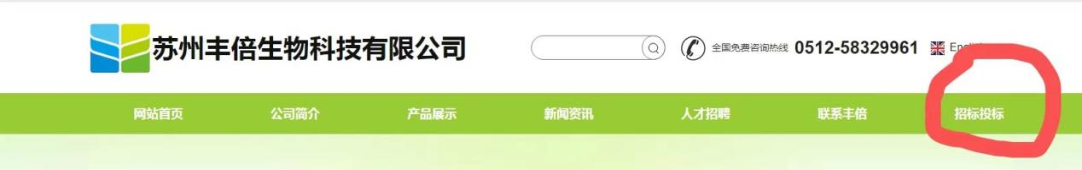
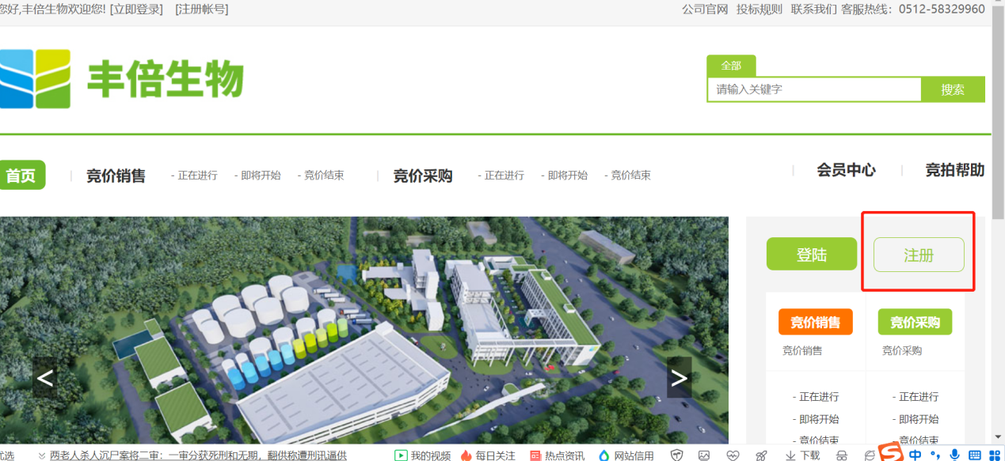
3、进入招标系统了-注册公司会员
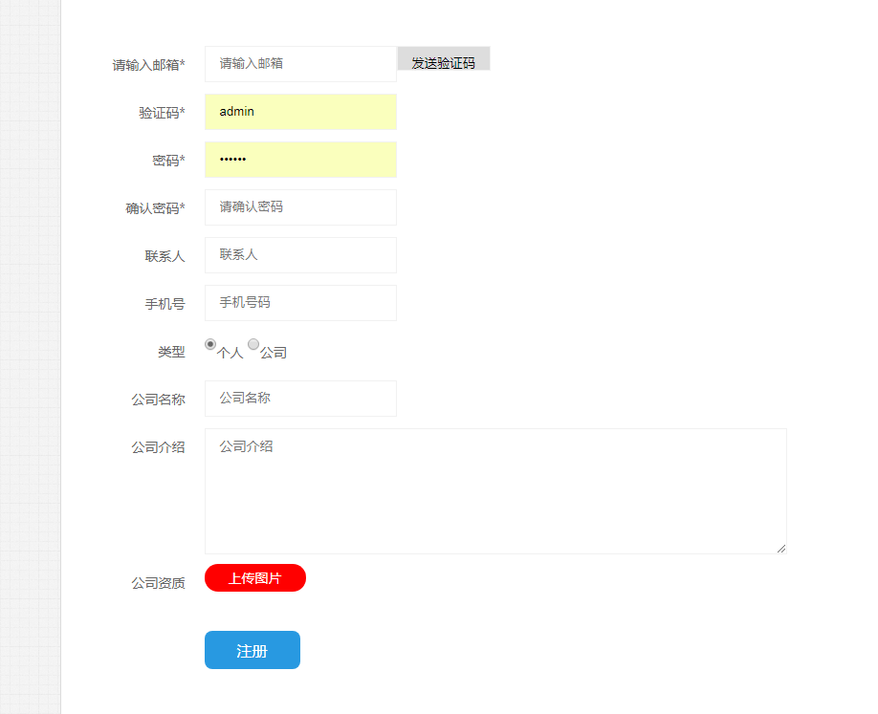
公司介绍填写公司主营业务即可
公司资质上传公司《营业执照》、开票资料
4.投标
4.1、到约定时间点，打开招投标网站，登陆会员，点击 竞价采购-正在进行/即将开始；
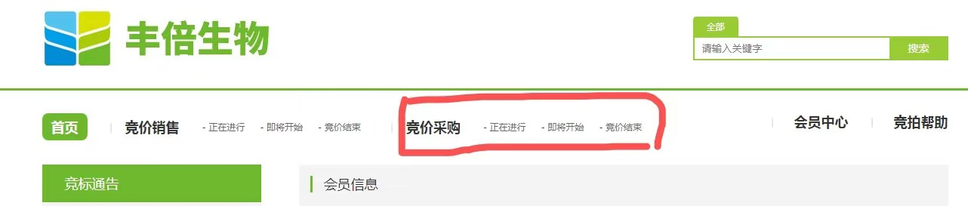
4.2、点击- 请报名 ，然后通知甲方负责人后台审核报名资质；

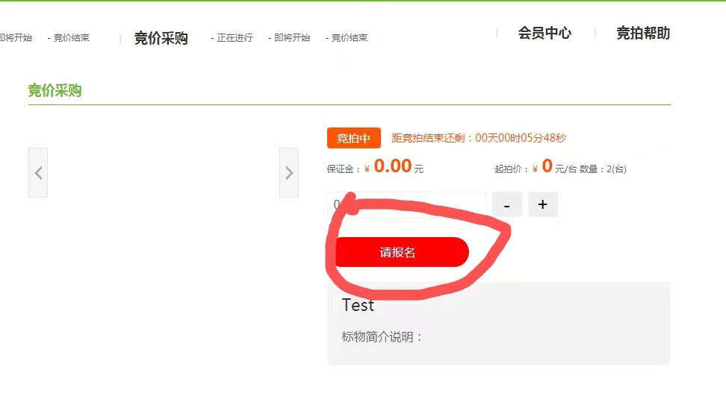
4.3报名后台审核通过后，可开始点击- 请投标，开始正式报价
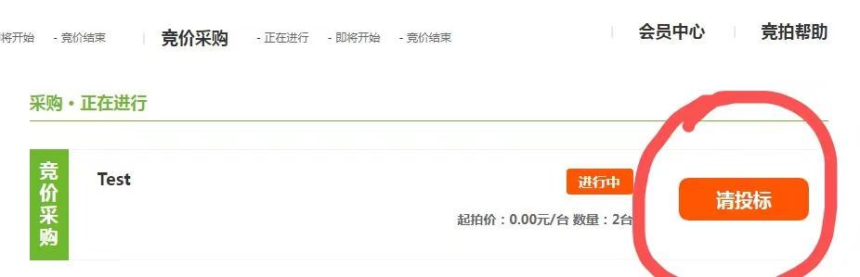

备注：参与竞拍的供应商能看到自己的排名和价格，在规定时间内降价次数不限，若参与者有一方在约定结束时间的最后一分钟投上新的价格，则结束时间自动延后五分钟。

